Ф.И.О. учителя ________Журавлева С.А._____
Предмет ________________Геометрия________
Класс__________9-Б____________________________
№ п/п | Дата | Тема |  | Ресурс | Домашнее задание | Форма отчета
 |  | план | факт
1 | 08.05 | Контрольная работа №5 «Движение» | Контрольная работа №5 «Движение» | Якласс: https://www.yaklass.ru  учебник: Л.С. Атанасян и др | Повторение  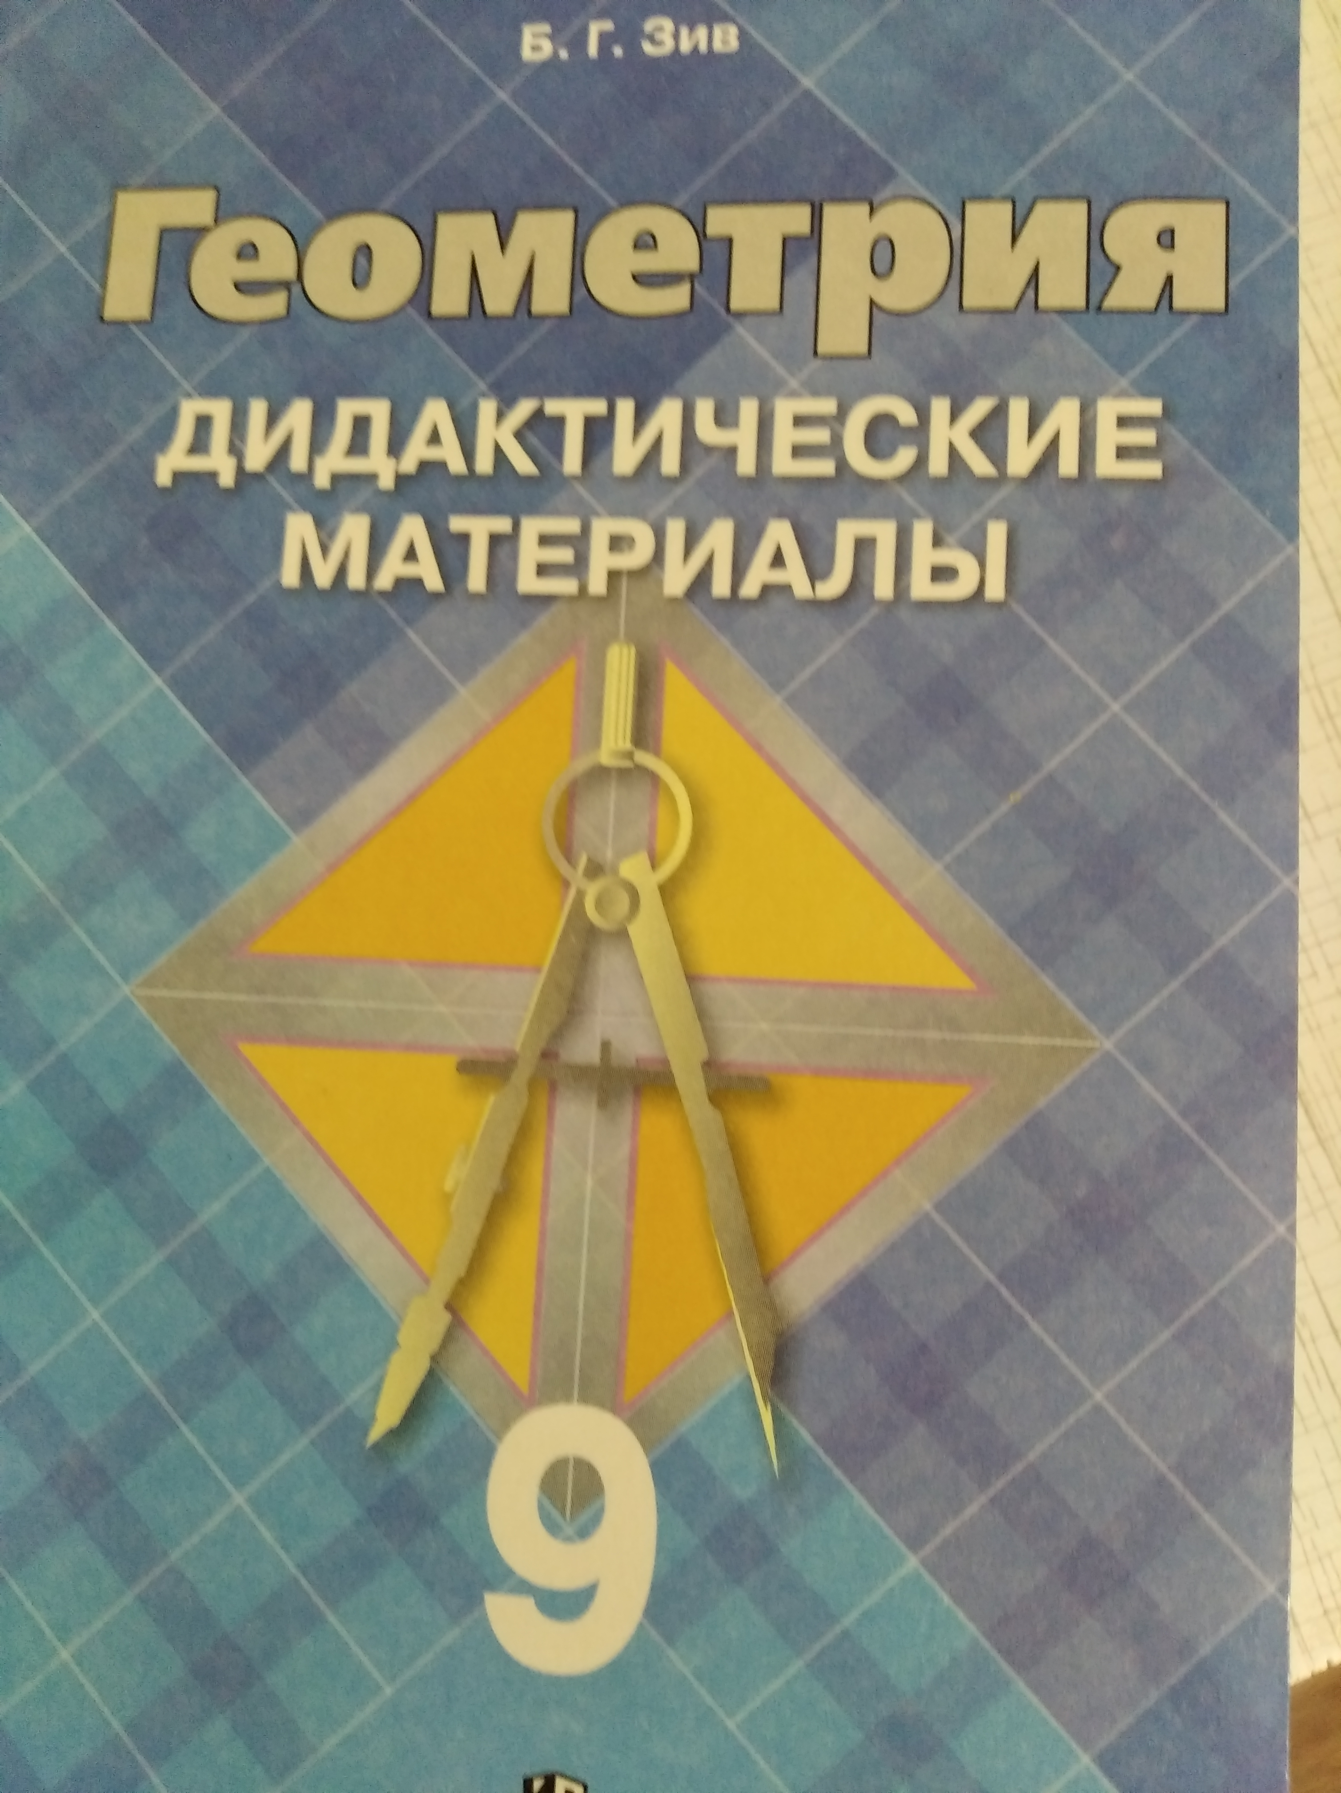 | Электронная почта: ssweep.s@yandex.ru
2 | 08.05 | Начальные сведения из стереометрии | Начальные сведения из стереометрии | Якласс: https://www.yaklass.ru учебник: Л.С.Атанасян и др | п.122-125  Якласс:  https://www.yaklass.ru/p/geometria/9-klass/nachalnye-svedeniia-o-stereometrii-13313/mnogogranniki-13314 | Электронная почта: ssweep.s@yandex.ru

